|  |
| --- |
| **极客营智慧校园系统**  **用户操作手册**  极客营有限公司  二零二零年十二月 |

修订历史记录

|  |  |  |  |
| --- | --- | --- | --- |
| **日期** | **版本** | **说明** | **作者** |
| 2020-12-23 | 1.00 | 初版 | 马唯 |

目录

引言 3

1 项目背景 3

2 编写目的 3

3 软件目标 3

4 环境要求 3

5 开发人员 4

1、用户管理 4

1.1 用户注册登录 5

1.2系统配置 6

1.3用户管理 ……………………………………………………………………………………………..6

1.4微信小程序注册登录………………………………………………………………………………8

2、商城管理 11

2.1 商品列表 12

2.2添加商品 ……………………………………………………………………………………………13

2.3微信小程序商城……………………………………………………………………………………14

3、教务管理 24

3.1课程表查询………………………………………………………………………………………….25

3.2成绩查询…………………………………………………………………………………………….26

4、疫情防控…………………………………………………………………………………………………..27

4.1健康码………………………………………………………………………………………………..27

4.2健康信息添加………………………………………………………………………………………28

5、校园资讯…………………………………………………………………………………………………..28

5.1新闻列表……………………………………………………………………………………………..29

引言

**1 项目背景**

信息化浪潮下学校学生信息管理尤为重要，如何管理学生数据这个问题越来越严峻，为了更加便利在校学生的信息查询与日常需求，参考原有校园网站，我们研发了智慧校园系统。

2 编写目的

此手册志在于让用户能够快速的了解怎么使用《NIIT智慧校园系统》，手册会列出此系统的功能点并且逐一分析，操作步骤等也会列出相关截图，简明直观。

3 软件目标

1. 用户管理：添加，编辑，删除用户信息，用户信息展示在用户列表 。
2. 登录管理：用户注册信息，登录小程序。

2.商城管理： 添加，编辑，删除商品信息，显示商品列表，数据传到商城微信小程序。

3. 教务管理：课程表查询，成绩查询，选课系统。

4.疫情防控：健康码管理，添加健康信息。

5.校园资讯：新闻管理，添加新闻。

6.登录管理：用户注册信息，登录小程序。

4 环境要求

此软件包括微信小程序端和web端，WEB端可运行于windows操作系统上，微信小程序运行于微信开发者工具。

5 开发人员

|  |  |
| --- | --- |
| **姓名** | **负责版块** |
| 郭寅之 | 后台用户管理，商品管理，教务管理，健康码管理，校园资讯 |
| 丁路遥 | 后台用户管理，商品管理，健康码管理，微信小程序商城 |
| 陆春健 | 微信小程序登录功能，软件测试 |
| 陆帅虎 | 微信小程序用户注册登录，修改个人信息 |
| 罗刘方舟 | 微信小程序校园资讯，健康码 |
| 马唯 | 微信小程序商城，数据库管理 |

1、用户管理

1.1 用户注册登录

使用系统前，所有用户都需要通过注册来获取账号密码。打开系统地址后，将显示以下登录界面，点击注册可以输入用户名，邮箱，密码来注册账号，然后回到登录界面，在账号、密码区域填写账号、密码后，按回车键，或点击登录按钮来完成登录功能。如果登录成功，将进入系统；否则将一直处于登录界面。

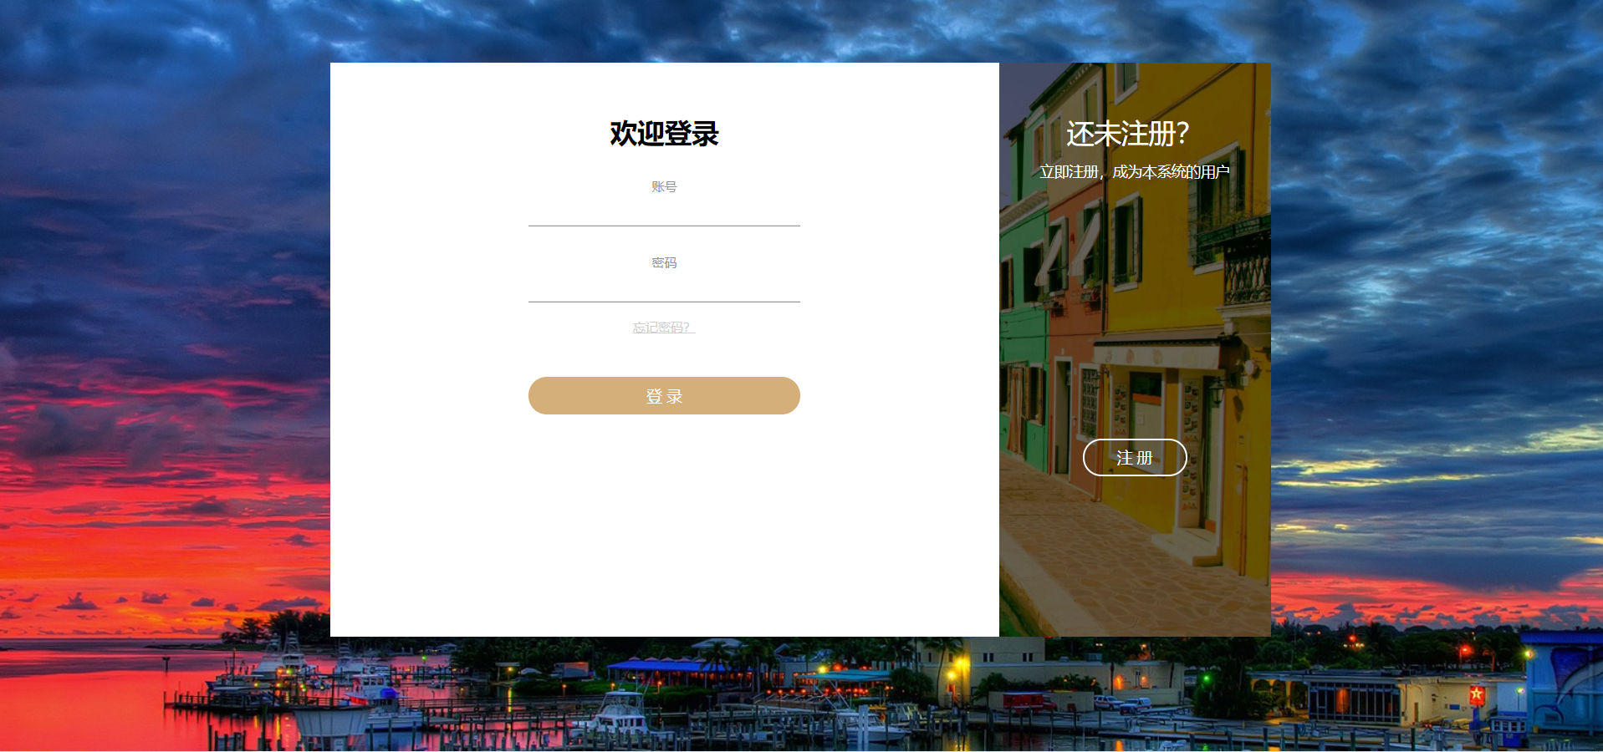

图1.1.1 智慧校园系统登录界面

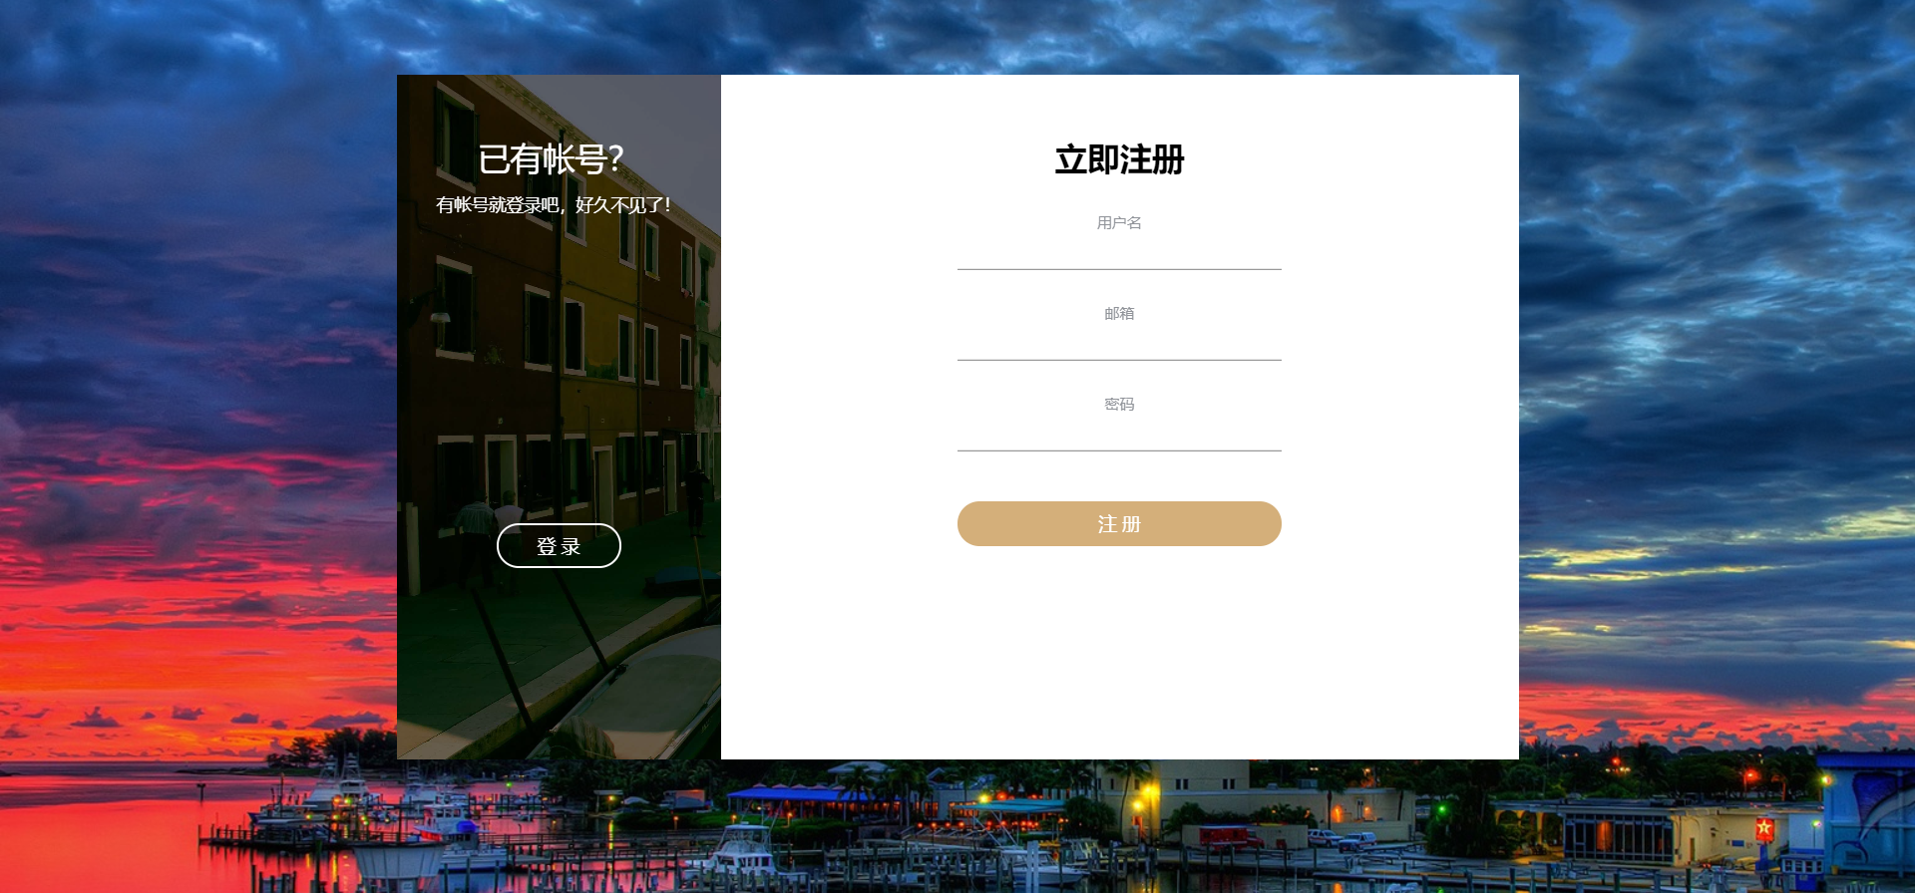

图1.1.2 智慧校园系统注册界面

注： 1、系统访问URL地址192.168.43.118:8080/web/

2、账号 输入框 必填项

3、邮箱 输入框 必填项

4、密码 输入框 必填项

5、注册 按钮

6、登录 按钮

1.2系统配置

管理员拥有系统配置权限，系统配置包含用户管理、商城管理、教务管理、疫情防控管理和校园资讯管理。

**1.3.1 用户管理**

管理员可以管理所有用户信息；

所有用户信息显示在用户列表；

用户可以添加自己的信息；

注： 1、按钮组 删除按钮用于删除所选择的用户信息；编辑按钮用于编辑所选择的用户信息。

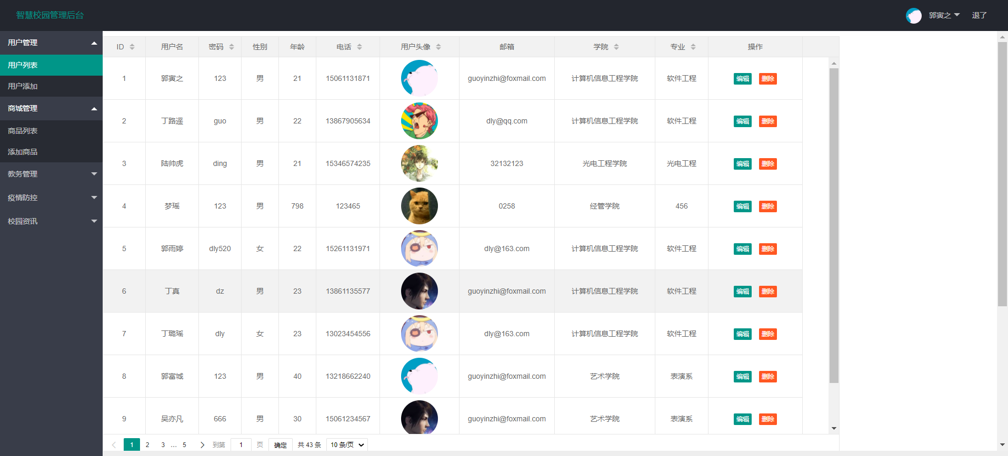

图1.3.1.1 用户管理列表

2、删除确认 弹出提示对话框。遇到比较重要或敏感的操作，系统将以对话框询问的方式获得用户二次确认后再继续。

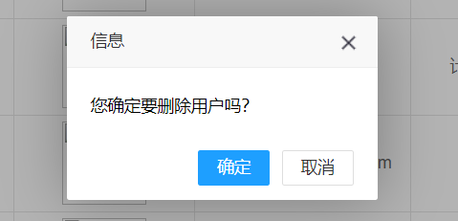

图1.3.1.2 删除用户确认对话框

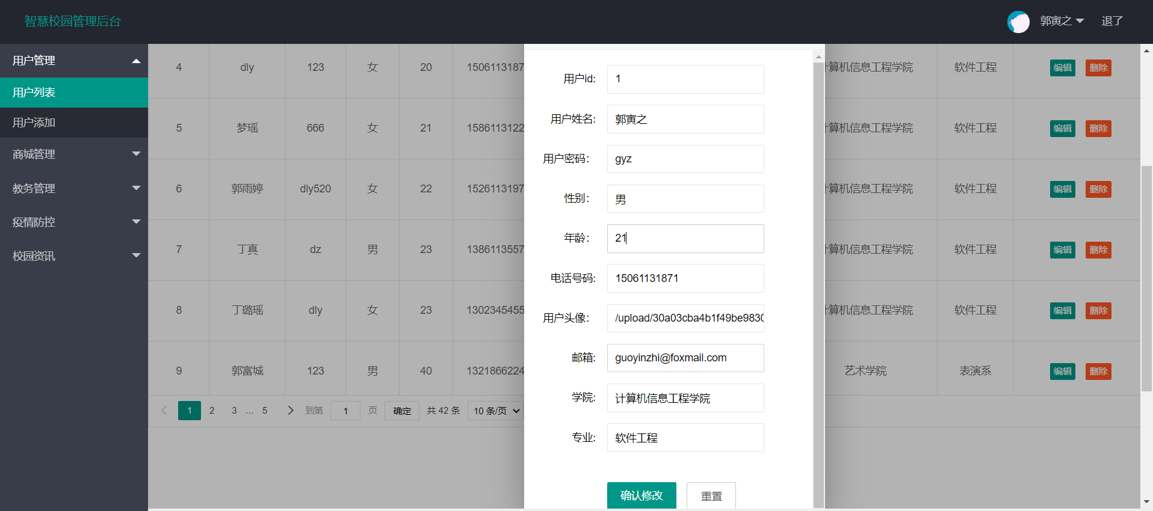3、用户编辑表单

图1.3.1.3 用户信息编辑

表单以弹出窗口的方式使用。

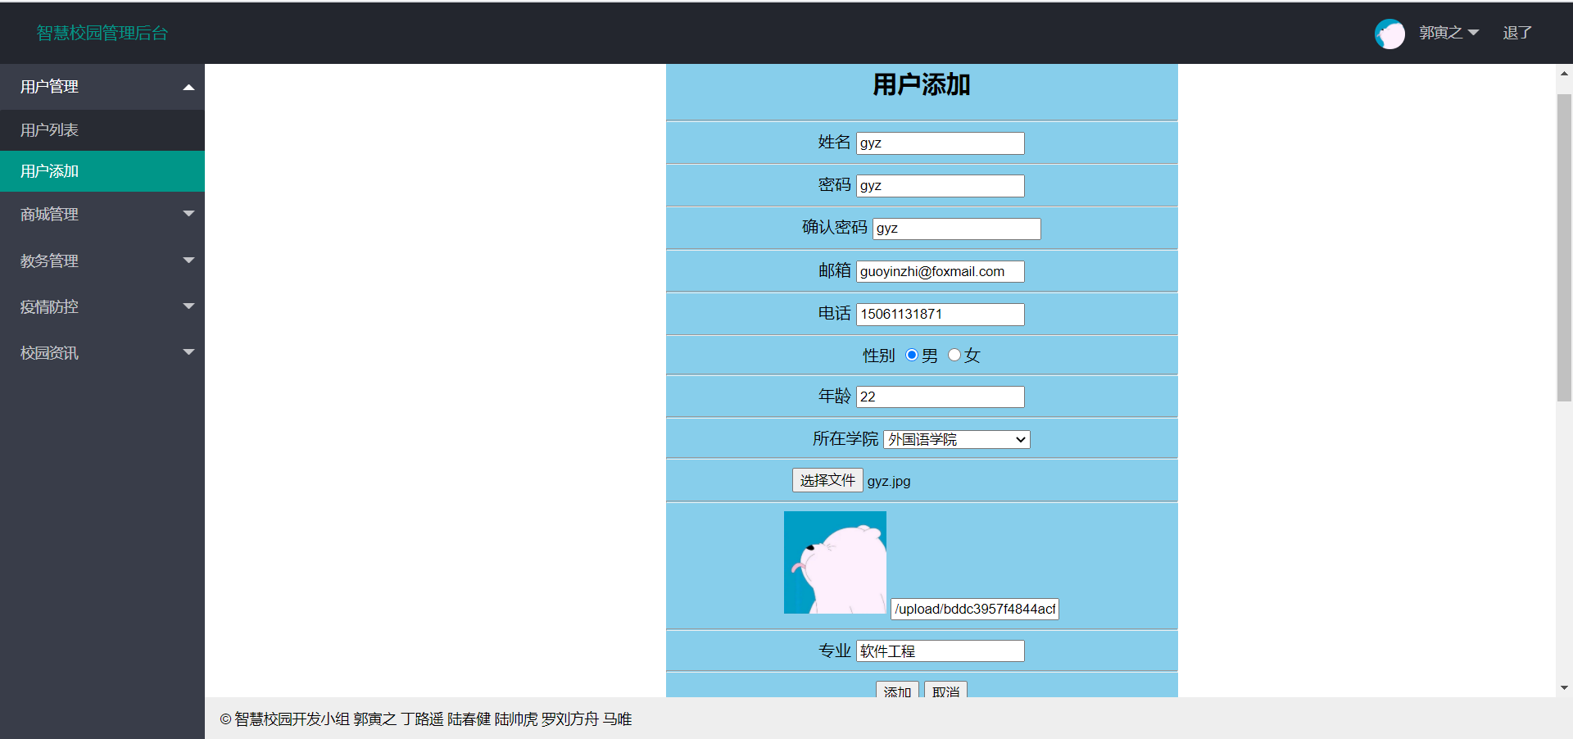 添加用户：用户填写自己的信息，可以将信息保存至用户列表。

图1.3.1.4添加用户

1.4、微信小程序注册登录

用户通过改界面注册自己的信息，然后登录小程序，可以修改个人信息，信息将被保存在后台。

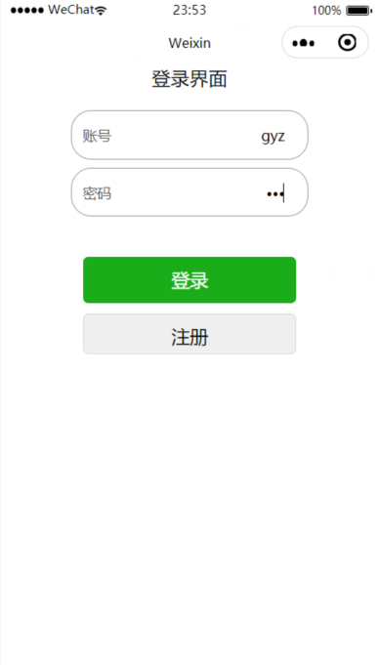

图1.4.1登录界面

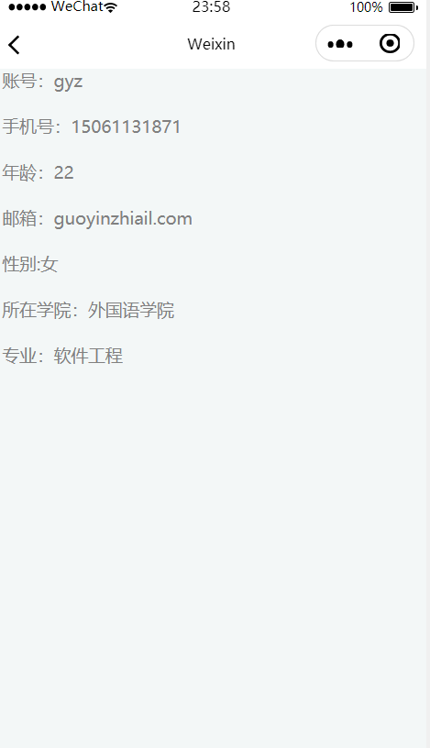

图1.4.2个人信息

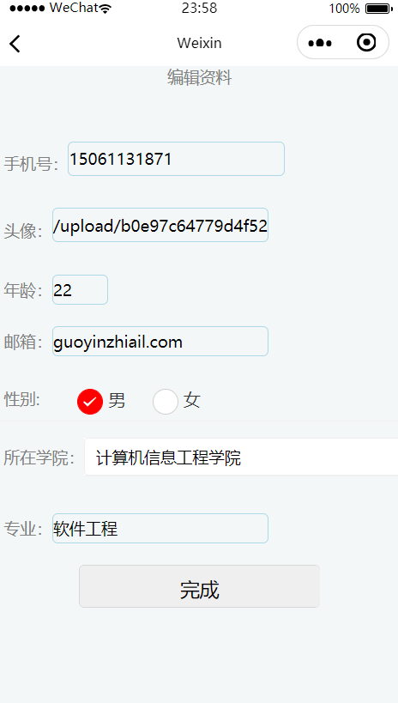

图1.4.3个人信息编辑

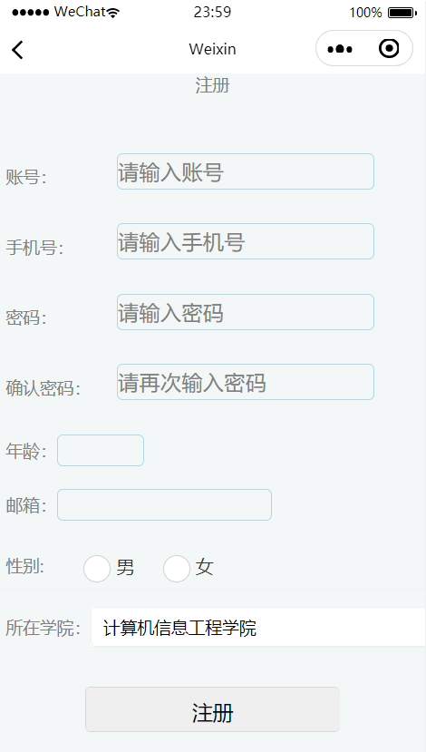

图1.4.4注册界面

**2、商城管理**

2.1、商城列表

管理员可以查看商品信息，增加，修改，删除等功能

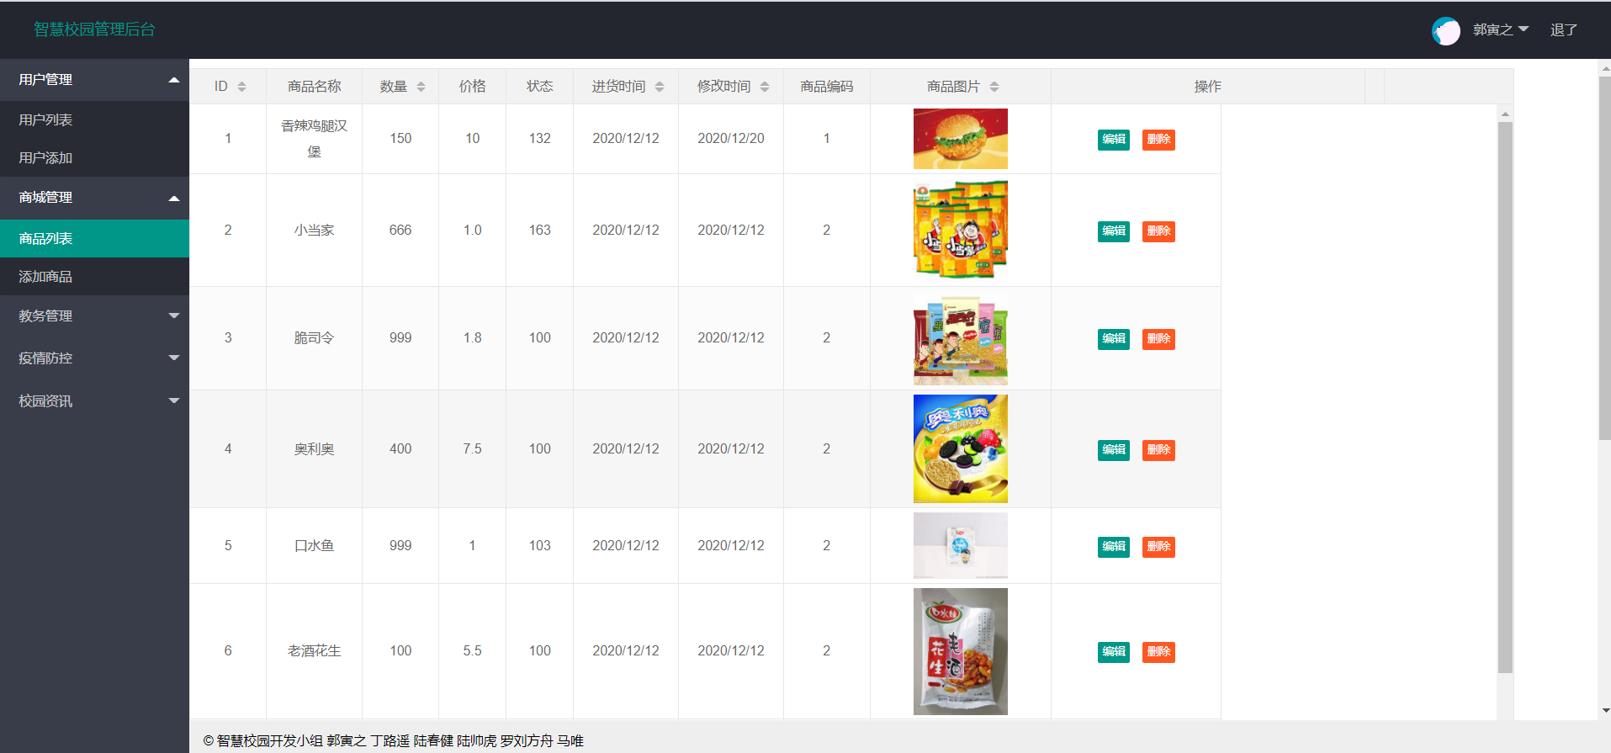

图2.1.1商城管理列表

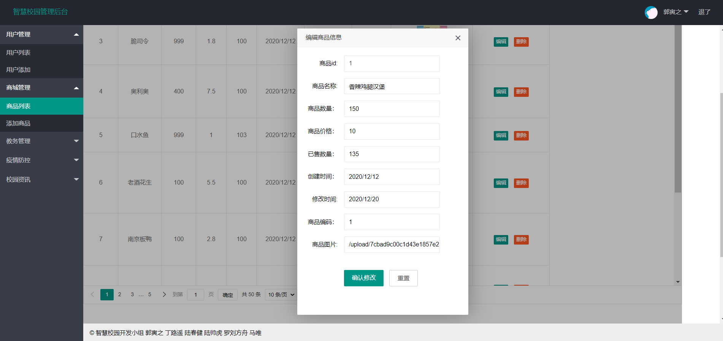

图 2.1.2商品编辑

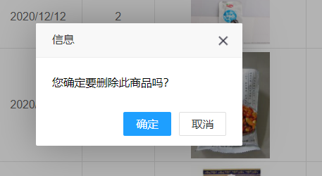

图2.1.3商品删除

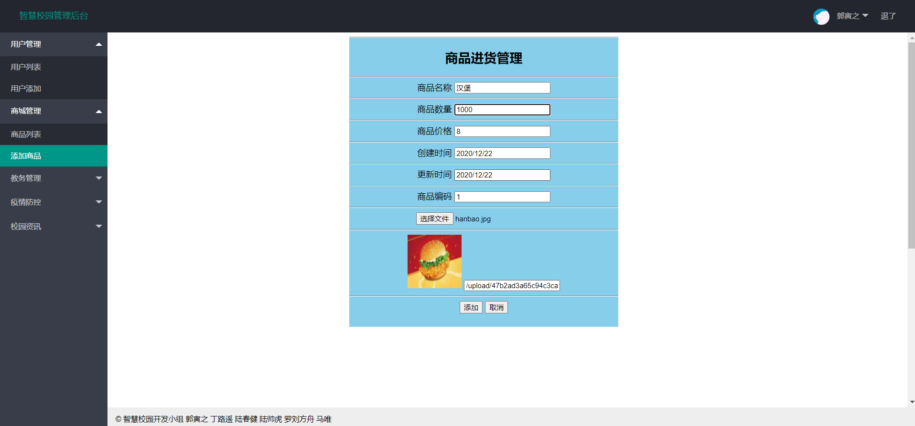2.2、添加商品

图2.2.1添加商品

2.3商城微信小程序

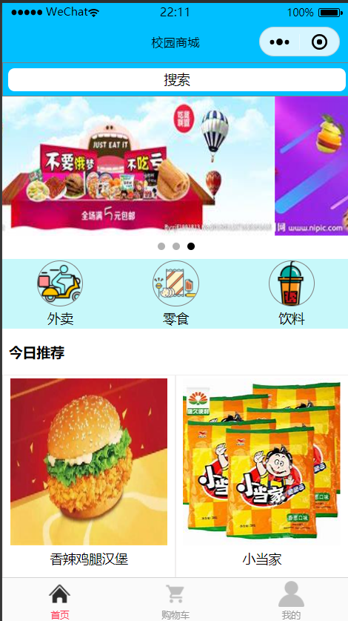 在商城小程序中，首页拥有搜索框，轮播图，商品分类和商品列表，点击搜索框进入搜索界面，点击商品可以进入商品详情界面，在商品详情界面可以收藏商品，添加购物车，立即购买，添加购物车的商品显示在购物车界面，在购物车界面可以对商品进行管理，商品分类点击之后进入不同的商品界面，最好我的界面可以查看个人信息。

图2.3.1商城首页

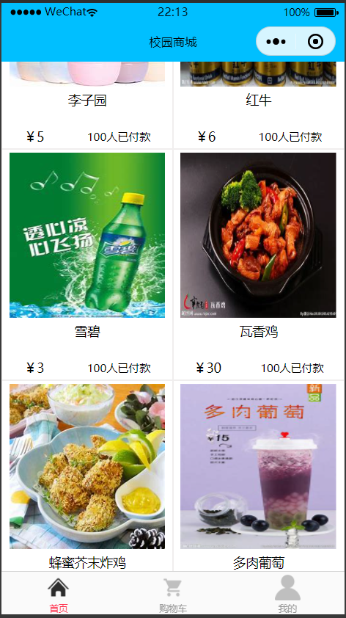

图2.3.2商品列表

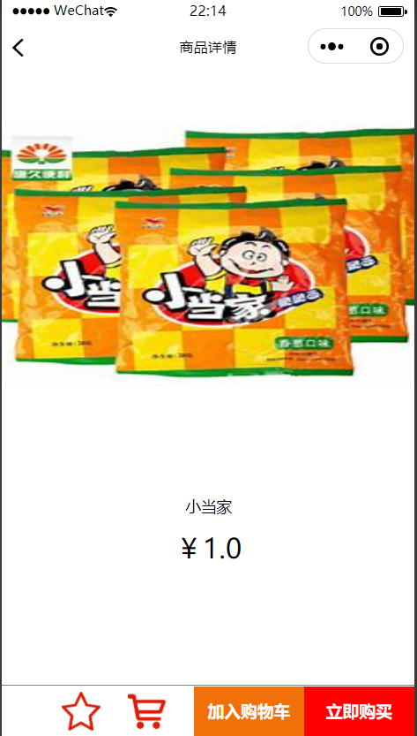

图2.3.3商品详情

图2.3.4收藏，加入购物车功能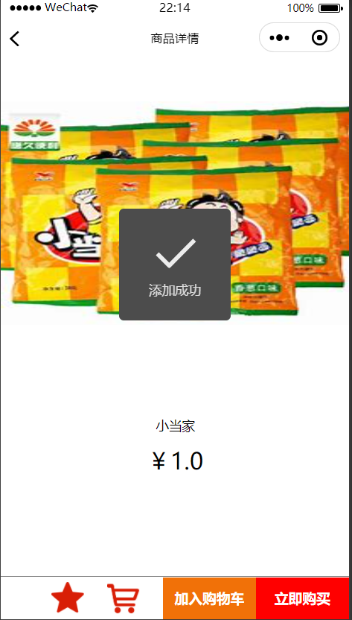

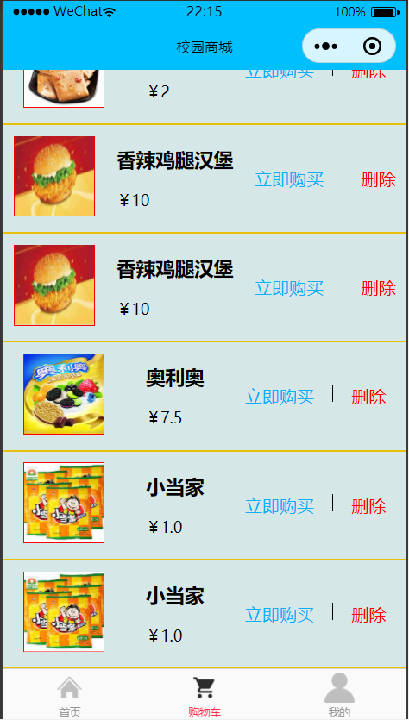

图2.3.5购物车界面

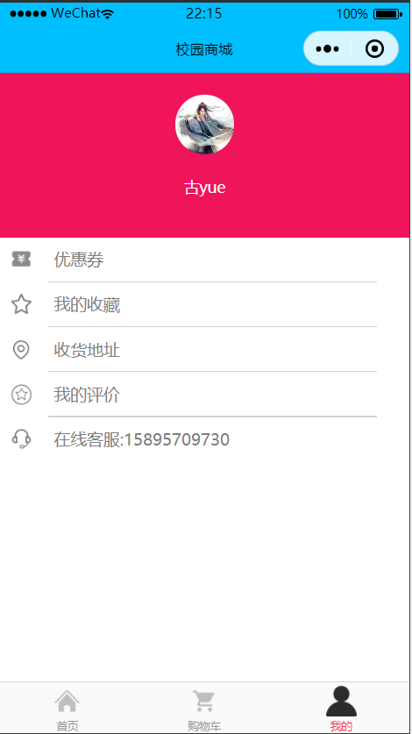

图2.3.6我的界面

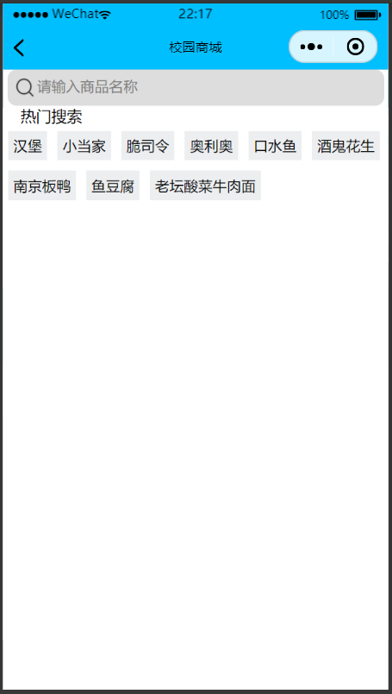

图2.3.7搜索框

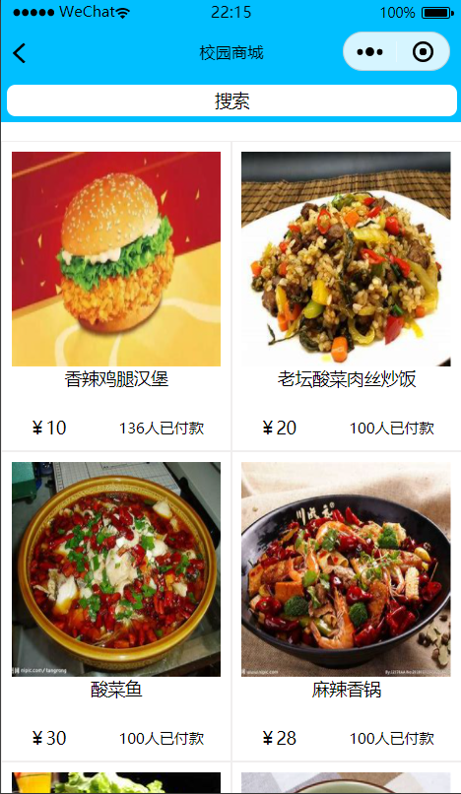

图2.3.8外卖商品列表

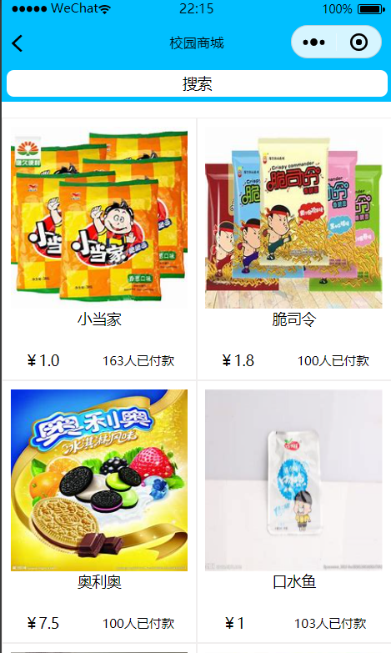

图2.3.9零食商品列表

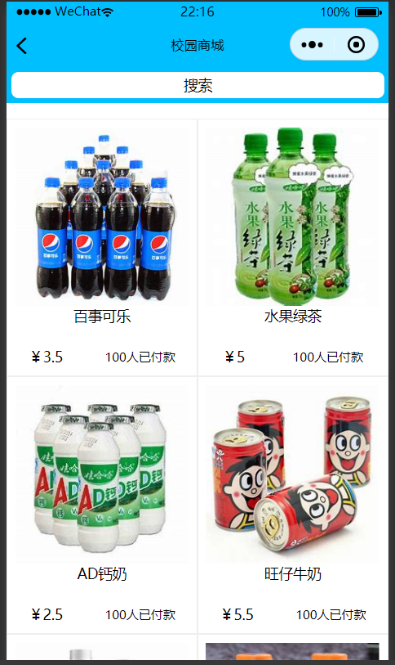

图2.3.10饮品商品列表

3、教务管理

3.1、课程表查询

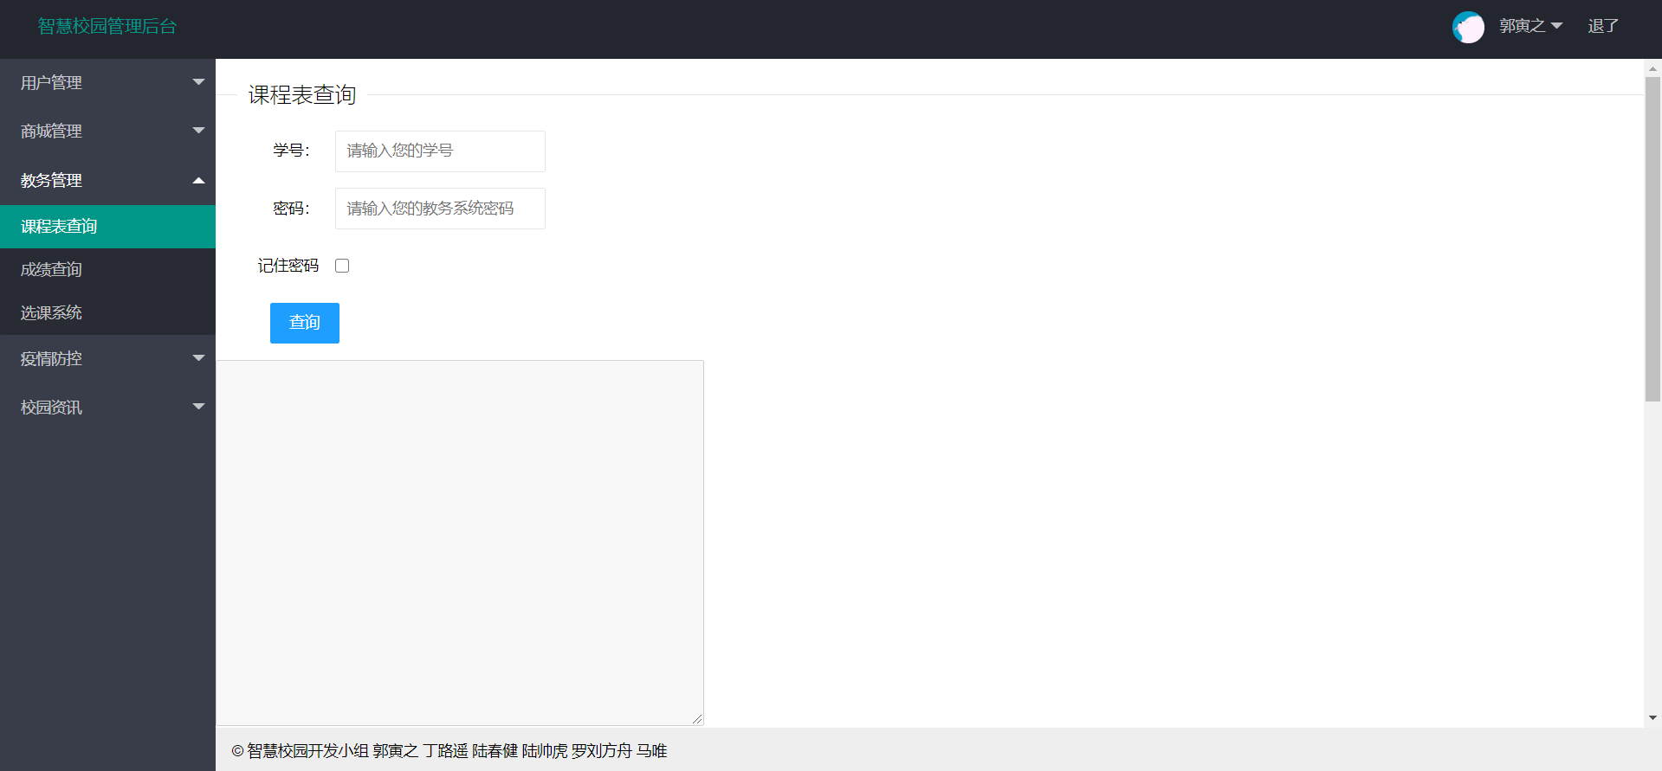

图3.1.1课程表查询信息

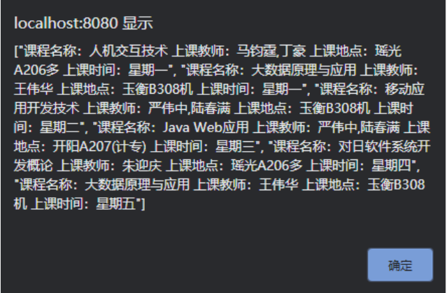

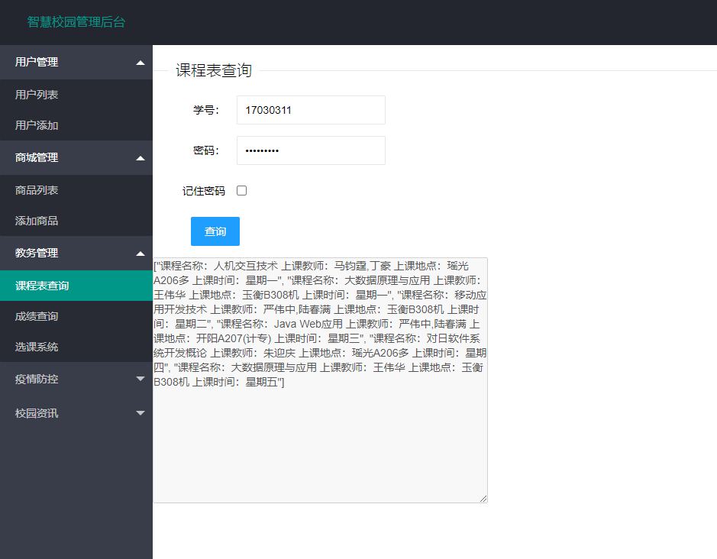

图3.1.2课程信息

3.2成绩查询

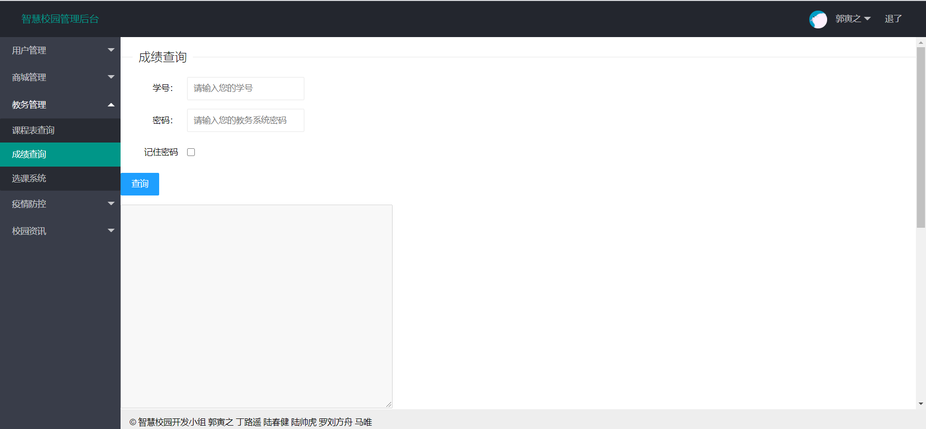

图3.2.1成绩信息

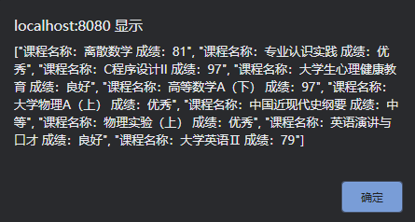

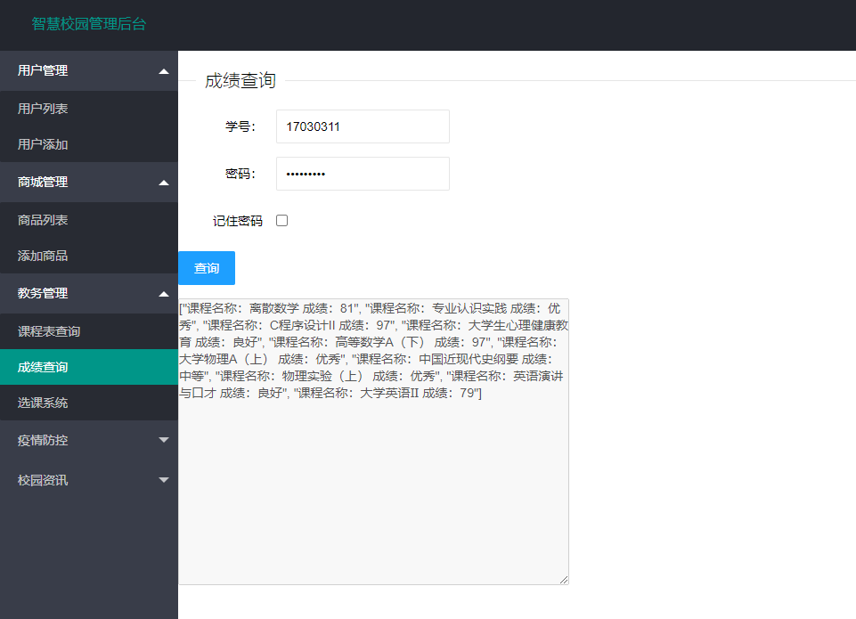

图3.1.3成绩信息

4、疫情防控

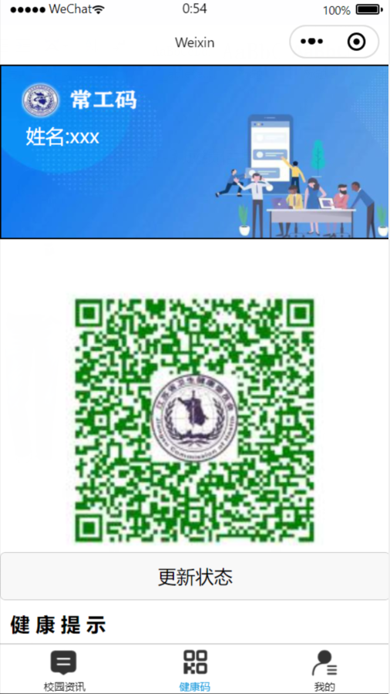 4.1、健康码

图4.1.1健康码

4.2、健康信息添加

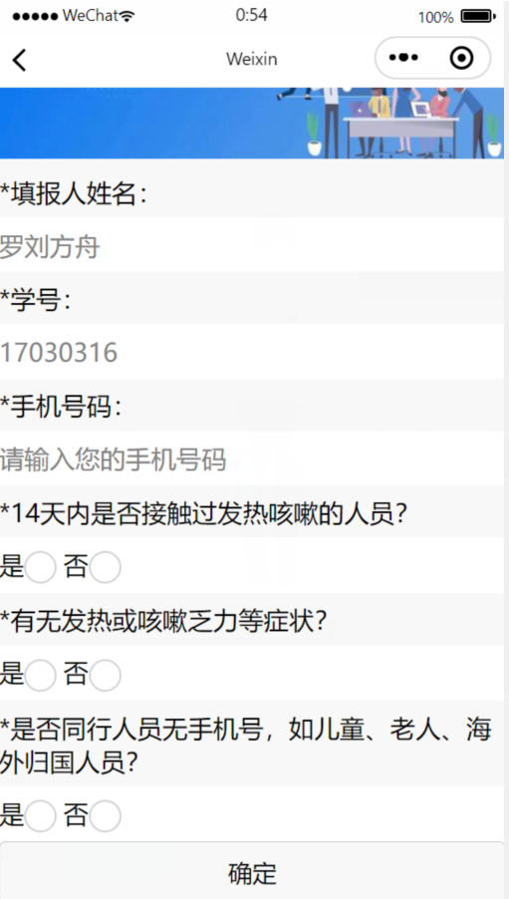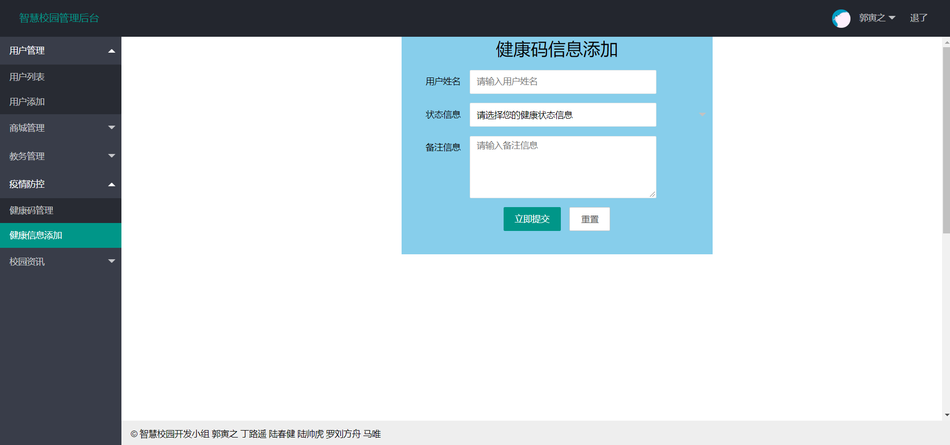

5、校园资讯

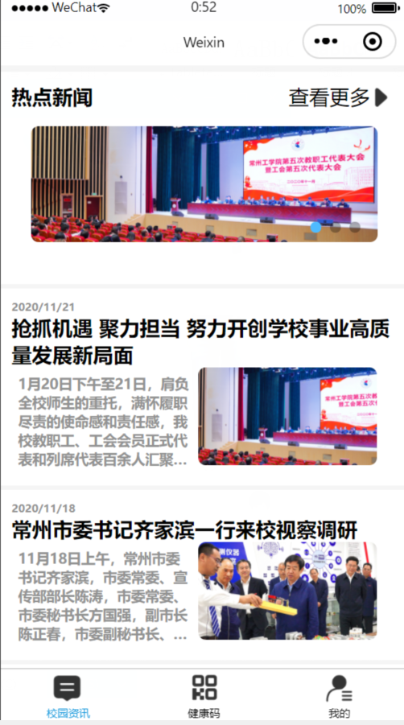 5.1、新闻列表

图5.1.1校园资讯

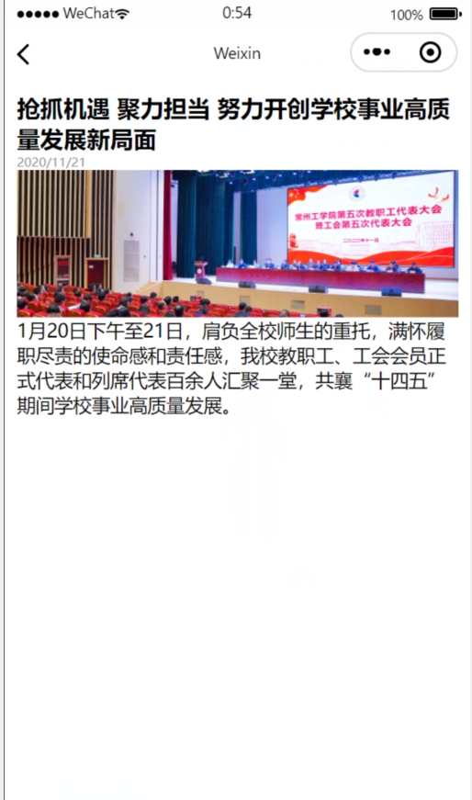

图5.1.2校园新闻详细界面